Gestänge Powerturn / Powerturn F, 345 mm, nach RAL

GEZE

Eigenschaften

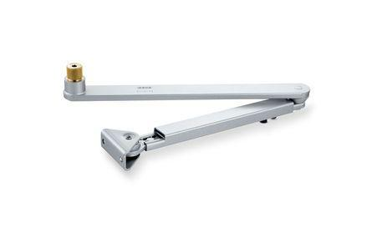

GTIN:

4042938547123

HAN:

154712

Farbton

nach RAL-Farbkarte

Länge (mm)

345,00

Farbe (Herstellerbezeichnung)

nach RAL

Leibungstiefe

120 mm bis 260 mm mit Sensorgestänge, 70 mm bis 210 mm ohne Sensorgestänge